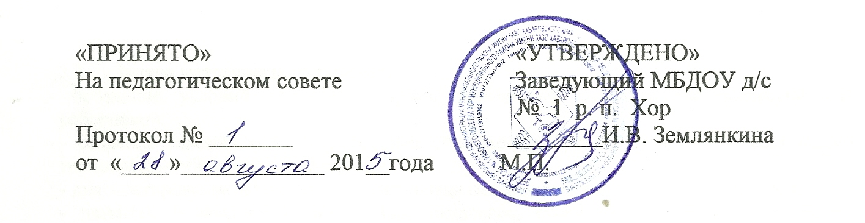

**Положение**

**о методическом объединении муниципального бюджетного дошкольного образовательного учреждения детского сада № 1 рабочего поселка Хор**

***I. Общие положения.***

1.1. Методическое объединение (далее МО) – форма организации деятельности педагогических работников дошкольного образовательного учреждения (в дальнейшем Учреждение), направленная на совершенствование воспитательно-образовательного процесса, на развитие Учреждения.

1.2. Методическое объединение организуется при наличии не менее трех педагогов.

1.3. Количество методических объединений и их численность определяется, исходя из необходимости комплексного решения поставленных перед ДОУ задач, и утверждается приказом заведующего ДОУ.

1.4. Деятельность методического объединения основывается на методическом анализе, прогнозировании и планировании воспитательно-образовательного процесса в соответствии с типом и видом образовательного учреждения и программой его развития.

1.5. Методическое объединение подчиняется непосредственно заведующей ДОУ.

1.7. Основные направления деятельности, формы и методы работы методического объединения определяются его членами в соответствии с целями и задачами образовательного учреждения и утверждаются методическим советом образовательного учреждения.

1.6. В своей деятельности методическое объединение руководствуется Конституцией и законами Российской Федерации, органов управления образования всех уровней по вопросам образования и воспитания детей, а также Уставом и локальны­ми правовыми актами учреждения, приказами и распоряжениями заведующего.

***II. Задачи:***

-        повышать уровень методической подготовки педагогов Учреждения;

-        повышать качества организации и осуществления воспитательно-образовательной работы с детьми, методической работы с педагогами, взаимодействия с родителями воспитанников.

***III. Функции.***

МО выполняет следующие функции:

3.1. Планирует оказание конкретной методической помощи педагогам.

3.2. Организует работу методических семинаров и других форм методической работы.

3.3. Анализирует и планирует оснащение предметно-развивающей среды.

3.4. Изучает и обобщает опыт педагогов других учреждений.

3.5. Принимает решение о подготовке методических рекомендаций в помощь воспитателям.

3.6. Организует разработку методических рекомендаций для родителей в целях организации единого воспитательно-образовательного процесса для ребенка.

3.7. Рекомендует воспитателям различные формы организации самообразования.

3.8. Разрабатывает положения о конкурсах, декадах, месячниках и организует их проведение.

Основные формы работы методического объединения:

3.9. Организует открытые просмотры и взаимопосещения непосредственно образовательной деятельности и совместной деятельности детей и взрослых.

3.10. Изучает требования нормативных документов.

3.11. Проведение предметных недель и методических дней.

3.12. Оформляет и накапливает документацию, методические материалы.

***IV. Организация работы.***

4.1. Возглавляет методическое объединение руководитель (педагог, имеющий аттестацию), на­значаемый заведующим ДОУ по согласованию с членами методического объединения.

4.2. Работа методического объединения проводится в соответ­ствии с планом работы на текущий учебный год. План составляется руководителем методического объединения, рассматривается на заседании методического объединения, согласовывается с заведующим ДОУВМРьВМррррррррррщушгкнчввв и утверждается методическим советом учреждения.

4.3. Заседания методического объединения проводятся не реже одного раза в квартал. О времени и месте проведения заседания руководитель методического объединения обязан поставить в из­вестность заведующего ДОУ.

4.4. По каждому из обсуждаемых на заседании вопросов принимаются реко­мендации, решения, которые фиксируются в протоколе. Рекоменда­ции, решения подписываются руководителем методического объединения.

4.5. Контроль за деятельностью МО осуществляется заведующим ДОУ в соответствии с планами методической работы ДОУ и контроля внутри учреждения.

***V. Обязанности.***

Члены методического объединения обязаны:

- участвовать в заседаниях методического объединения, мероприятиях, проводимых методическим объединением;

- стремиться к повышению своего профессионального мастерства;

- знать и руководствоваться нормативно-правовой базой деятельности педагога, владеть основами самоанализа педагогической деятельности.

***VI. Права методического объединения.***

Члены методического объединения имеют право:

- готовить предложения и рекомендовать педагогов для повышения категории;

- выдвигать предложения об улучшении воспитательно-образовательного процесса в учреждении;

- ставить вопрос о публикации материалов о передовом педагогическом опыте, накопленном в методическом объединении;

- ставить вопрос перед администрацией учреждения о поощрении педагогов методического объединения за активное участие в работе;

- рекомендовать педагогам различные формы повышения квалификации;

- обращаться за консультациями по проблемам организации воспитательно-образовательного процесса к заведующему ДОУ и руководителю МО.

***VI. Делопроизводство.***

* 1. Положение о методическом объединении.

6.2. Анализ работы за прошедший учебный год.

6.3. План работы МО на текущий учебный год.

6.4. Сведения о темах самообразования воспитателей МО.

6.5. График прохождения аттестации воспитателей МО на текущий год.

6.6. График повышения квалификации воспитателей МО на текущий год.

6.7. График проведения открытых просмотров непосредственно образовательной деятельности и мероприятий педагогами МО.

6.8. Сведения о профессиональных потребностях воспитателей МО.

6.9. Протоколы заседаний МО.

6.10. Срок хранения протоколов заседаний МО - три года.